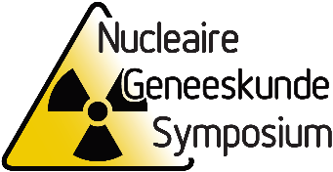
Nucleaire Geneeskunde Symposium 21 april 2022
Inschrijfformulier

Persoonlijke gegevens deelnemer

Naam*

Straatnaam + huisnummer*

Postcode*

Plaats*

Telefoon

E-mail adres*

Functie

KP nummer

Opmerkingen/dieetwensen

Factuur gegevens

Naam/organisatie*

Afdeling/t.a.v.*

Straatnaam + huisnummer *

Postcode*

Woonplaats*

Graag invullen in blokletters.

Eén deelnemer per formulier i.v.m. facturatie en accreditatie.

Inschrijving brengt een betalingsverplichting met zich mee. Annuleren van deelname kan kosteloos tot 24u voorafgaand aan het symposium.

Met het invullen van het formulier gaat u akkoord met het gebruik van uw gegevens voor correspondentie over toekomstige symposia georganiseerd door de nucleaire geneeskunde van het Reinier de Graaf Gasthuis. Uw gegevens zullen niet doorgespeeld worden aan derden.

Bij het invullen van dit formulier gaat u akkoord met het gebruik en publicatie van beeldmateriaal als foto- en videomateriaal vervaardigd op de dag van plaatsvinden van het symposium.

